**Título com apenas a primeira letra maiúscula (exceto nomes próprios), centralizado, fonte Times New Roman, tamanho 14, espaço Entrelinhas simples, layout com linhas numeradas**

Aqui não deve ter nenhuma informação. Não identifique os autores nem suas instituições. A informação sobre os autores deve estar na carta de apresentação e nos metadados do sistema

**RESUMO –** Texto objetivo, direto, com frases concisas. O resumo deve conter: breve contextualização do objeto de estudo, objetivo, metodologia, resultados e conclusão. **Não se utilizam abreviaturas ou siglas no resumo.** A fonte é a Times New Roman, tamanho 12; o espaço entrelinhas é simples (1,0) e o texto deve estar justificado. Preferencialmente, os verbos devem ser estar na terceira pessoa do singular. O primeiro resumo é no idioma principal do artigo (se o artigo for escrito em português, a ordem dos resumos será: português, inglês, espanhol). O tamanho máximo do resumo é de até 250 palavras, incluídos os espaços. As palavras-chave vêm na sequência, logo após o resumo. A primeira letra da primeira palavra é maiúscula, e as palavras são separadas por ponto-e-vírgula. As palavras-chave podem repetir as palavras do título.

**Palavras-chave:** Artigo científico; modelo de texto; padronização; pesquisa científica.

**Title with only the first letter in capital (except proper names), centered, Times New Roman font, size 14, single line spacing**

There should be no information here. Do not identify the authors or their institutions. Information about the authors should be in the cover letter and in the system metadata.

**ABSTRACT –** Objective, direct text with concise sentences. The abstract should contain: brief contextualization of the object of study, objective, methodology, results and conclusion. Abbreviations or acronyms should not be used in the abstract. The font to be used is Times New Roman, size 12; the line spacing is single (1.0) and the text should be justified. Preferably, verbs should be in the third person singular. The first abstract should be in the main language of the article (if the article is written in Portuguese, the order of the abstracts will be: Portuguese, English, Spanish). The maximum length of the abstract is up to 250 words, including spaces. The keywords come in sequence, right after the abstract. The first letter of the first word is capitalized, and the words are separated by semicolons.

**Keywords:** Scientific article; text template; standardization; scientific.

**Título con solo la primera letra en mayúscula (excepto nombres propios), centrado, fuente Times New Roman, tamaño 14, espacio simple**

No debe haber ninguna información aquí. No identificar a los autores ni a sus instituciones. La información sobre los autores debe estar en la carta de presentación y en los metadatos del sistema.

**RESUMEN –** Texto objetivo, directo, con frases concisas. El resumen debe contener: breve contextualización del objeto de estudio, objetivo, metodología, resultados y conclusión. En el resumen no se utilizan abreviaturas ni acrónimos. La fuente a utilizar es Times New Roman, tamaño 12; el espacio entre líneas es simple (1.0) y el texto debe estar justificado. Preferiblemente, los verbos deben estar en tercera persona del singular. El primer resumen está en el idioma principal del artículo (si el artículo está escrito en portugués, el orden de los resúmenes será: portugués, inglés, español). La extensión máxima del resumen es de hasta 250 palabras, espacios incluidos. Las palabras clave vienen a continuación, justo después del resumen. La primera letra de la primera palabra está en mayúscula y las palabras están separadas por punto y coma.

Palabras llave: Artículo científico; plantilla de texto; Estandarización; científico.

**Introdução**

Um artigo é composto por elementos pré-textuais, textuais e pós-textuais. A introdução é o primeiro elemento textual. Ela buscará responder algumas perguntas essenciais para a contextualização do artigo [1], tais como: do se trata o estudo? Por que a investigação foi feita? O que se sabia sobre o assunto no início da investigação?

Pode ter títulos e subtítulos, caso seja do interesse do autor. Títulos com as iniciais maiúsculas. Subtítulos com apenas a primeira letra da primeira palavra maiúscula. A fonte é Times News Roman 12, com espaço 1,5 entrelinhas. A revista Biodiversidade Brasileira (BioBrasil) não publica notas de rodapé. Uma vez mencionada a palavra BioBrasil, não mais será necessário explicar o que significa. Assim, bastará, a partir de agora, dizer: a revista BioBrasil.

**Material e Métodos**

Descrição da metodologia usada.

**Resultados (ou Resultados e Discussão)**

# Análise e discussão dos resultados obtidos no estudo.

# **Inserção de figuras, gráficos, quadros e tabelas**

Consideram-se como figuras os desenhos, diagramas, fluxogramas, fotografias, mapas e retratos. Para outros tipos, recomendamos gráficos, quadros e tabelas.

# Caso seja necessário inserir figuras, é preciso citar conforme o exemplo: a Figura 1 mostra a capa da primeira edição da revista BioBrasil, lançada em 2011. A edição foi sobre a avaliação do estado de conservação das tartarugas Marinhas (Figura 1). A palavra “figura” deve aparecer por extenso e com a letra F maiúscula.

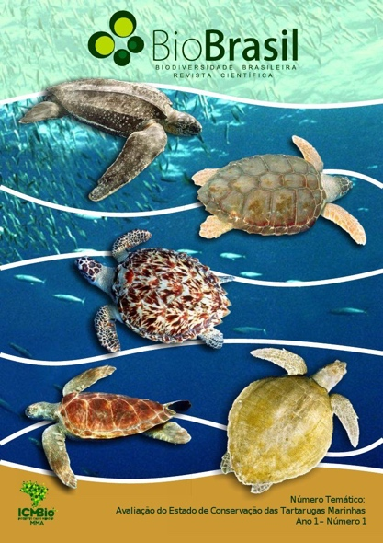

Figura 1 – Capa da primeira edição da BioBrasil.

**Discussão**

Inserir o texto. Pode ser junto ou separado da conclusão.

**Conclusão**

Inserir aqui a conclusão.

**Agradecimentos**

Os agradecimentos não são obrigatórios.

**Referências**

As referências devem seguir a norma Vancouver. À medida que as citações diretas ou indiretas forem feitas, vão sendo atribuídos números para as referências.

1. Pereira, Maurício Gomes. Artigos científicos: como redigir, publicar e avaliar. Rio de Janeiro: GEN, Guanabara Koogan, 2014.